 | Информационный вестник Ницинского сельского поселения | 6 мая  2025 год  10 (150)
Периодическое издание Думы и Администрации Ницинского сельского поселения

- Официальные сообщения и материалы, в том числе информационного характера

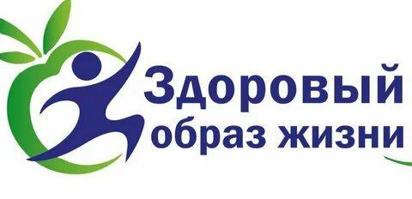

3 апреля в Ницинском Доме культуры прошла спортивно-игровая программа под девизом «Быть здоровым - здорово!» для воспитанников детского сада "Колосок".
Программа оказалась насыщенной и разнообразной. Ребята принимали участие в занимательных конкурсах с бегом, прыжками, эстафетах с мячами, кеглями и обручами, где они имели возможность продемонстрировать свои спортивные способности и навыки.
Дети активно соревновались в скорости, ловкости и смекалке, учась работать в команде. Каждый старался изо всех сил прийти к финишу первыми! Участвуя в мероприятии, они смогли почувствовать себя частью большой спортивной семьи. Спортивная игра получилась захватывающей и оставила массу положительных эмоций и впечатлений.

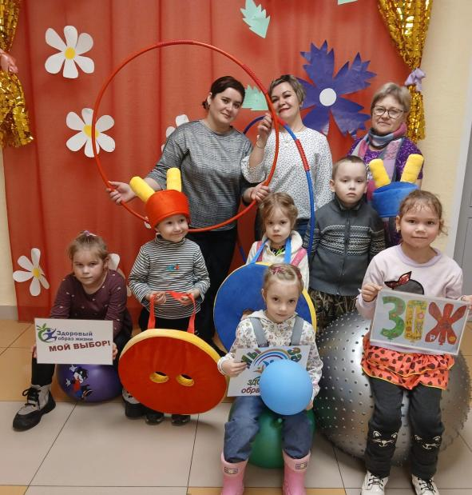

4 апреля работники Ницинского Дома культуры провели Всероссийскую акцию "10 000 шагов к жизни", приуроченную ко Всемирному Дню здоровья.
В акции приняли участие воспитатели и воспитанники Ницинского МКДОУ "Колосок", сотрудники Ницинского ДК и жители села Ницинское. Юные и опытные активисты стартовали, подбадривая друг друга позитивными лозунгами, а колонну украшали яркие флажки.
Важно отметить, что жители Ницинского не впервые участвуют в этом движении, объединяясь с другими населёнными пунктами в едином

стремлении. Основная цель акции – привлечь как можно больше людей к здоровому образу жизни и физической активности.

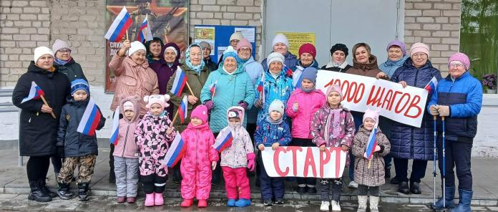

10 апреля в Ницинском Доме культуры прошла увлекательная игра по настольному аэрохоккею среди детей!
Аэрохоккей – это яркое состязание за специальным столом, в котором участвуют два игрока. Шайба скользит по воздушной подушке, и задача игроков – забить её в ворота противника, защищая свои. Эта игра не требует особых навыков, главное – хорошая реакция и желание выиграть!
Ребята с удовольствием посоревновались в умении играть, активно общались и весело проводили время. Такие мероприятия способствуют развитию дружеских отношений среди детей.

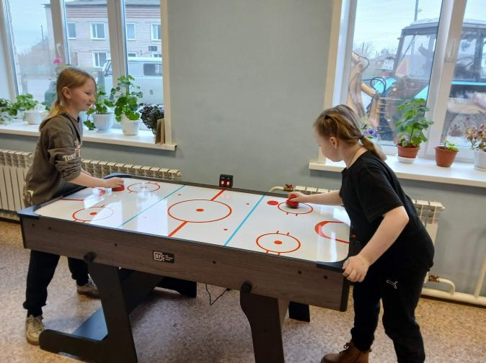

15 апреля в Ницинском ДК прошла акция, посвященная неделе популяризации донорства крови и костного мозга в честь Дня донора, который отмечается в России 20 апреля.
Это мероприятие организовано в рамках Плана проведения региональных тематических мероприятий по профилактике заболеваний и поддержке здорового образа жизни на 2025 год, разработанного Министерством здравоохранения РФ.

Каждый день, каждую минуту в мире людям жизненно необходима донорская кровь. Без нее невозможно выжить. Для многих больных и пострадавших в экстремальных ситуациях единственным шансом является переливание крови.

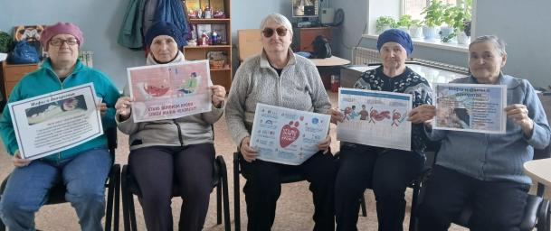

15 апреля сотрудники Ницинского Дома культуры организовали для детей спортивное занятие по воркауту на свежем воздухе в парке.
Воркаут направлен на комплексное развитие силы, ловкости, выносливости и координации. Это отличный способ поддерживать себя в спортивной форме и вести здоровый образ жизни. Занимаясь воркаутом, дети могут не только улучшить физическую подготовку, но и наслаждаться временем, проведенным на улице, что делает тренировки доступными для всех желающих.
Присоединяйтесь к нам и держите себя в тонусе!

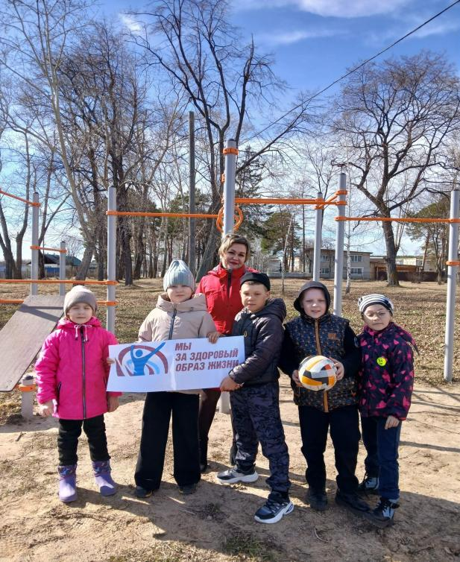

С 21 по 27 апреля 2025 года проходит Неделя осведомленности важности иммунопрофилактики.
В рамках этой инициативы для учащихся МКОУ "Ницинская СОШ" была организована акция.
Цель акции — донести до детей информацию о значимости и необходимости вакцинации, а также о ее вкладе в обеспечение здоровья и благополучия каждого человека.
Иммунизация представляет собой эффективный метод индивидуальной или массовой защиты населения от инфекционных заболеваний, который достигается путем создания или усиления искусственного иммунитета с помощью вакцин.
Присоединяйтесь к нам в распространении знаний о вакцинации и укреплении здоровья!

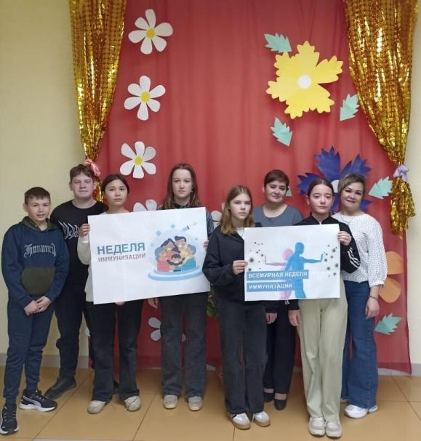

В Ницинском Доме культуры для воспитанников детского сада "Колосок" прошло увлекательное занятие по настольным играм и занятиям на тренажерах.
Первые представления о здоровье и здоровом образе жизни формируются в дошкольном возрасте. Игровые занятия на спортивных тренажёрах удовлетворяют потребности детей в движении и способствуют укреплению мышц рук, плечевого пояса, брюшного пресса, спины и ног. Эти упражнения развивают выносливость, быстроту движений, координацию и гибкость. Кроме того, занятия формируют такие качества, как решительность, смелость, любознательность и воображение.
Игра — один из основных видов детской деятельности. В любом возрасте дошкольника игра является необходимым условием для его всестороннего развития.
Настольные игры имеют древнюю историю и остаются популярными до сих пор. Они являются замечательным способом развить эрудицию, пополнить словарный запас и улучшить логическое мышление, а также отличным вариантом для весёлого досуга.
С нетерпением ждем новых встреч и продолжения активных занятий!

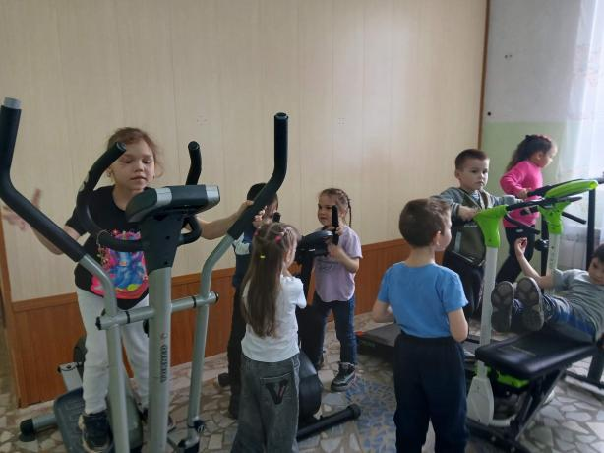

5 апреля жители деревни Юрты присоединились к всероссийской акции 10000 шагов. Активисты деревни уверенно преодолели дистанцию в 10 000 шагов, продолжая поддерживать здоровый и активный образ жизни. Спасибо всем, кто принял участие в данной акции.

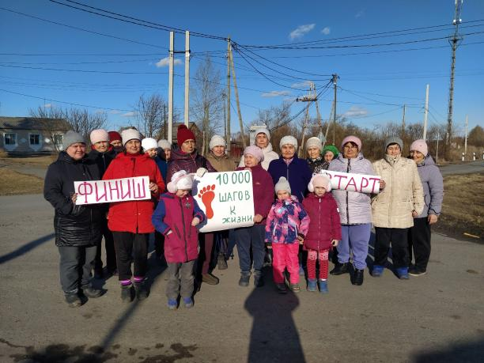

5 апреля жители п.Звезда присоединилась к акции «10000 шагов к жизни», приуроченной ко Всемирному дню здоровья. Этот праздник позволяет вспомнить о важности душевного и физического здоровья, а также о необходимости его своевременной профилактики. Известно, что регулярные физические нагрузки позволяют укреплять здоровье. В свою очередь, ходьба является оптимальным видом физической нагрузки. Ходить пешком могут люди любого возраста, с разным состоянием здоровья. Для ходьбы пешком нет противопоказаний. 10000 шагов – это ежедневная норма для человека. Именно такое количество шагов человек должен проходить каждый день для поддержания и улучшения своего здоровья.
Прекрасная погода, доброжелательное общение способствовали хорошему настроению участников и заряду бодрости на весь день.

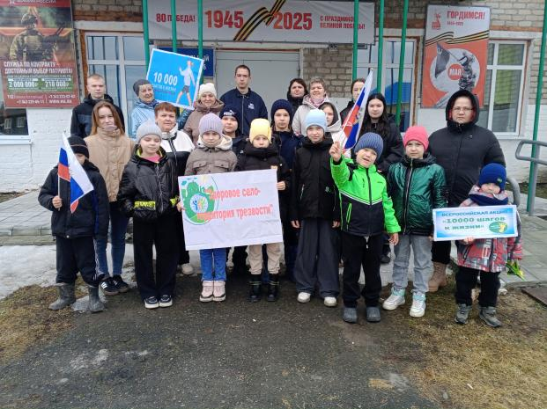

1 апреля жители села Бобровское вышли на весеннюю тропу здоровья! Эта акция собрала местных жителей всех возрастов, которые решили объединиться в стремлении к активному образу жизни и заботе о здоровье. Участники мероприятия прошлись живописными маршрутами, наслаждаясь свежим воздухом и природой, наполнившейся весенними красками. По пути они обменивались улыбками и позитивными эмоциями, а также делились своими планами на летний сезон. Такое мероприятие не только помогает развивать физическую активность, но и сплачивает население, укрепляя дружеские связи между соседями. Весна — время новых начинаний и вдохновения, и жители Бобровского настроены только на позитив! Надеемся, что такие акции будут проводиться регулярно и станут хорошей традицией нашего села.
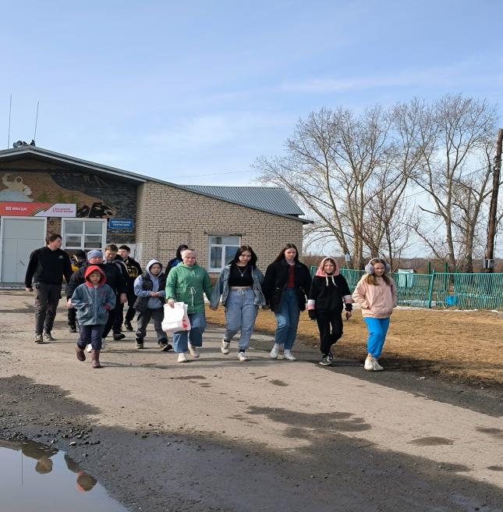

3 апреля подростки села Бобровское приняли участие в весеннем кроссе "Спорт - это здорово"! Это мероприятие собрало юных спортсменов, которые с радостью вышли на старт и проявили свои силы и ловкость. Кросс стал отличной возможностью для молодых людей не только проверить свои физические способности, но и зарядиться положительной энергией и сделать шаг к здоровому образу жизни. Мы видели, как участники поддерживали друг друга, создавая атмосферу единства и дружбы. Пусть спорт станет важной частью жизни наших подростков, вдохновляя их на новые достижения!

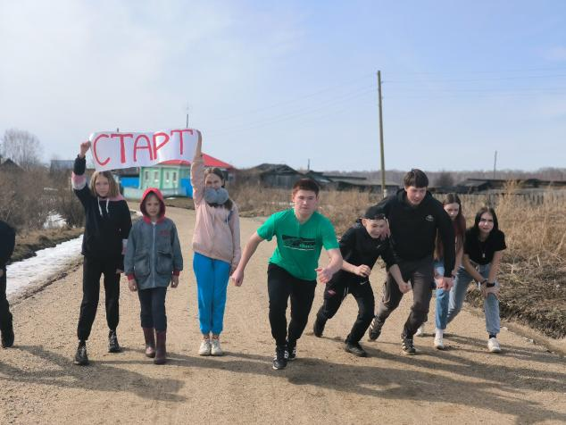

5 апреля в селе Бобровское прошла всероссийская акция «10 000 шагов к жизни», и это событие собрало участников всех возрастов! Акция была организована с целью популяризации здорового образа жизни, активности и заботы о своем здоровье. Каждый шаг, сделанный участниками, стал вкладом в общее дело — популяризацию физической активности среди молодежи и взрослых. Позитивная атмосфера вдохновила всех продолжать заниматься спортом и вести активный образ жизни. Благодарим всех, кто принял участие в акции! Давайте продолжать идти к здоровью и гармонии вместе!

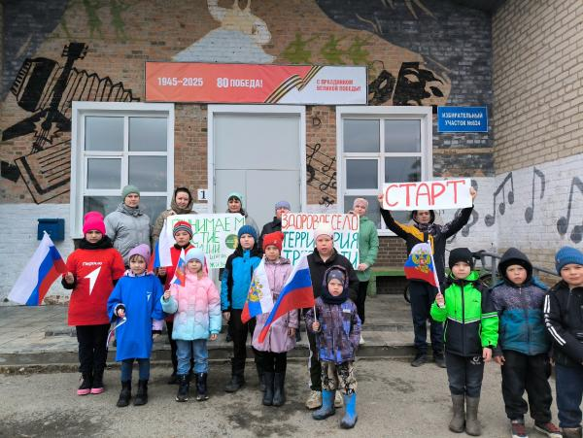

9 апреля в Бобровском ДК прошла выставка рисунков под названием «ЗОЖ - да, ВИЧ - нет». Выставка представила творческие работы подростков, иллюстрирующие преимущества Здорового Образа Жизни (ЗОЖ) и важность борьбы с распространением ВИЧ. Каждая работа передавала яркие эмоции и глубокие мысли, побуждая зрителей задуматься о своем здоровье и выборе образа жизни. Мы призываем всех быть более внимательными к своему здоровью!

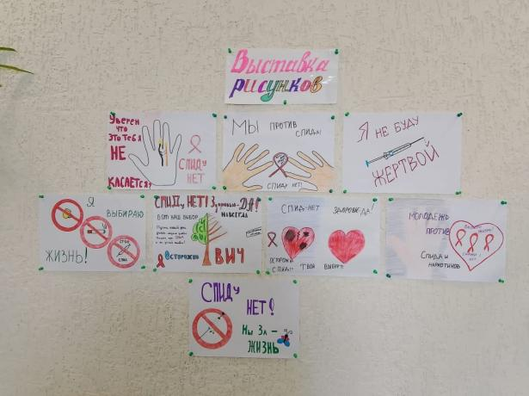

9 апреля в Бобровском ДК среди детей и подростков прошел турнир по настольному теннису "Поехали", посвящённый Дню космонавтики. Это событие собрало юных спортсменов, которые проявили свои навыки и упорство, вдохновляясь подвигами наших космонавтов. Настольный теннис — это не только спорт, но и игра, которая развивает быстроту реакции, стратегическое мышление и командный дух. Поздравляем всех участников, организаторов и зрителей с успешным проведением турнира! Надеемся, что такие мероприятия станут традицией, вдохновляя молодое поколение на новые свершения как в спорте, так и в других сферах жизни. Поехали к новым победам!

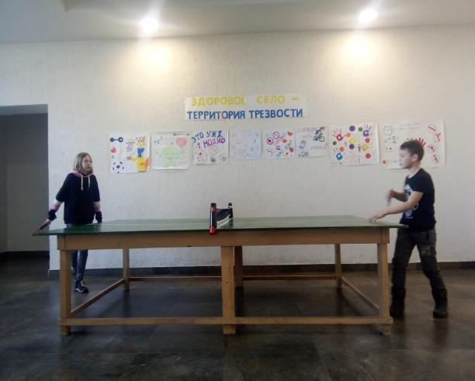

12 апреля в Бобровском ДК прошла спортивная игра «Троеборье», посвященная Дню космонавтики! В этот день наши юные спортсмены собрались, чтобы продемонстрировать свои навыки в трех увлекательных дисциплинах: дартсе, кольцебросе и городках! Каждый участник проявил настоящую волю к победе и спортивный дух. Соревнования прошли в атмосфере дружбы и веселья. Вместе мы отмечаем достижения отечественной науки и спорта, вдохновляясь подвигами наших космонавтов. Ждем вас на следующих спортивных событиях!

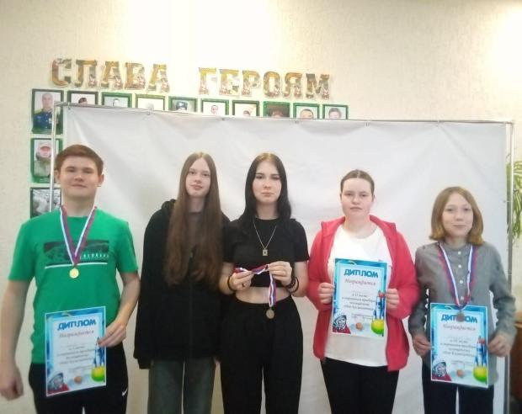

18 апреля в Бобровском ДК прошла выставка рисунков под названием «Жить - здорово!». На выставке были представлены творения юных художников, которые через свои работы передали идеи о здоровом образе жизни, радости и стремлении к активному отдыху. Каждый рисунок - это сигнал о том, как важно заботиться о своём здоровье и окружении.

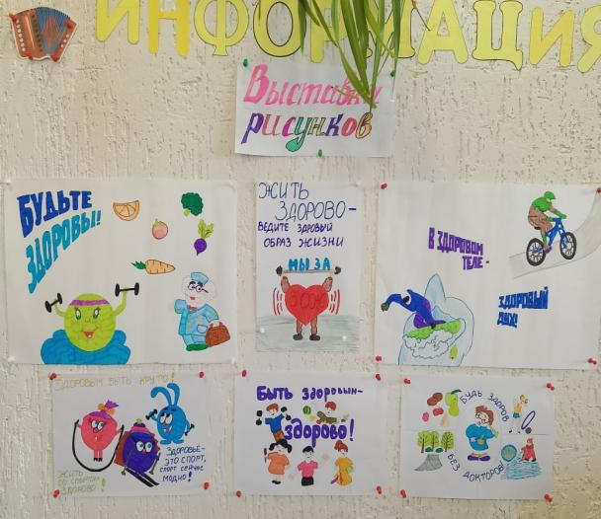

18 апреля в Бобровском ДК прошло спортивное мероприятие «Боулинг»! Дети и подростки с азартом сбивали кегли мячом, демонстрируя свои навыки и командный дух. Каждый участник старался показать лучшие результаты, а болельщики активно поддерживали своих товарищей. Это событие не только подарило всем массу положительных эмоций, но и способствовало развитию координации, ловкости и дружбы среди молодежи. Мы рады, что смогли организовать такое увлекательное времяпрепровождение.

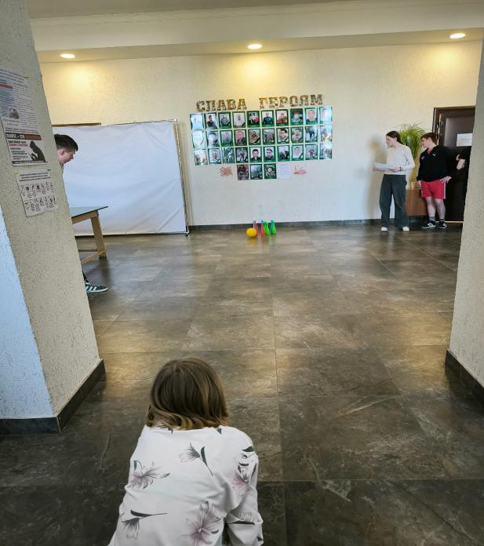

30 апреля в Бобровском ДК прошел турнир по настольному теннису среди подростков «Быстрая ракета»! Участники показали не только отличные навыки игры, но и стремление к победе, упорство и желание улучшать свои результаты. Мы гордимся нашей молодежью и будем рады видеть всех на следующих соревнованиях!

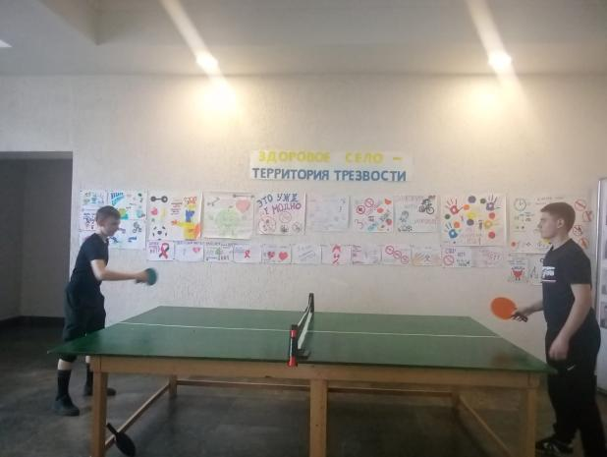
Здоровье — бесценное богатство каждого человека, главное условие полноценной и счастливой жизни. Как же зарядить свой иммунитет? Вести здоровый образ жизни.

Одним из важнейших условий сохранения нравственного, психического и физического здоровья является поддержание здорового образа жизни. Вести здоровый образ жизни сейчас модно и совсем не сложно, для этого нужно соблюдать несколько основных принципов:
Хорошо высыпайтесь
Здоровый и правильный сон – залог хорошего дня и прекрасного настроения. Чтобы добиться крепкого, глубокого и полезного для организма сна, соблюдайте некоторые правила:
· выспаться взрослому человеку необходимо 8 часов.
· Ложиться лучше в десять-одиннадцать вечера. В это время организм расслабляется и легко можно уснуть.
· ужинать нужно не позже, чем за 2 часа до сна. Непосредственно перед сном можно употребить кисломолочный напиток, овощ или фрукт. Не стоит наедаться, но и голодным тоже не надо ложиться спать
· перед сном нужно проветрить помещение. Также необходимо позаботиться и о температуре воздуха – в комнате должно быть прохладно (оптимальная температура для сна должна составлять +20-22 градуса)
· спальное место, на котором Вы спите, не должно быть слишком мягким или слишком твердым, Вам должно быть комфортно
· кроме того, не рекомендуется перед сном смотреть фильмы и читать
· для здорового сна ложиться спать и просыпаться полезней всего в одно и то же время
Соблюдайте правила личной гигиены
- Следите за чистотой тела, волос, ногтей и полостью рта. Содержите в чистоте одежду и обувь. Знание правил личной гигиены необходимо каждому человеку
Равномерное сочетание умственных и физических нагрузок
- Необходимо чередовать умственные нагрузки с физическими упражнениями, что позволит избежать переутомления и сохранить здоровье. Правильный отдых – это прогулки, занятия спортом, творческая деятельность, посещение культурно-массовых мероприятий, походы, путешествия и т. д
Двигательная активность
- занятия физкультурой, спортом, а так же утренняя гимнастика, пешая ходьба. Люди, регулярно занимающиеся физической культурой и спортом по сравнению с теми, кто мало двигается, лучше выглядят, менее подвержены стрессу и усталости, лучше спят, у них меньше проблем со здоровьем
Правильное и качественное питание
- Пищу принимать 4 – 5 раз в день в определенные часы. Пережевывать пищу медленно и тщательно. Вечером не пить кофе. Сахар заменять медом, ягодами, фруктами. Белый хлеб есть как можно реже. Стараться обходиться без соли. Воду пить небольшими порциями до 2л. в день. Пищу принимать свежеприготовленную, в теплом виде
Закаливание
- Закаливание – это система процедур, которые повышают сопротивляемость организма неблагоприятным воздействиям внешней среды. Закаливание – это своего рода тренировка защитных сил организма. Основным средством закаливания является вода. С ее помощью можно совершать обтирания, обливание, купание, принимать контрастный душ. Закаливание воздухом – это не только специальные процедуры, но и ежедневная влажная уборка, и многократное проветривание помещения Хождение в теплое время босиком по траве – это тоже вид закаливания. В сочетании с физическими упражнениями эффективность закаливающих процедур повышается
Если вы хотите быть здоровыми, избегайте вредных привычек!
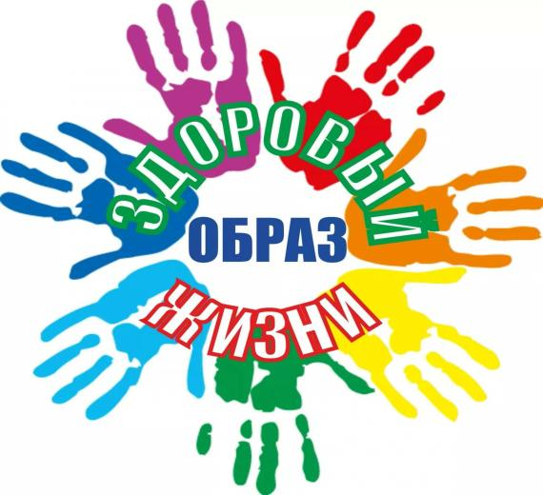

Информационный вестник
Ницинского сельского поселения
№ 10 (150) 2025 год
Год основания издания – 2017.
Соучредители: Дума Ницинского сельского поселения, Администрация Ницинского сельского поселения.
Статус издания: периодическое печатное издание Думы и Администрации Ницинского сельского поселения.
Адрес администрации Ницинского сельского поселения: 623944, Свердловская область, Слободо – Туринский район, с. Ницинское, ул. Советская, 35.
Дата подписания номера в печать: 6.05.2025 г.
Формат бумаги, объем издания: А4 3 листах
Способ печати: цифровая, компьютерный набор и верстка
Тираж: 50Название и полный почтовый адрес изготовителя: Администрация Ницинского сельского поселения, 623944, Свердловская область, Слободо – Туринский район, с. Ницинское, ул. Советская, 35.
Состав редакционного совета: Кузеванова Т.А., Зырянов А.В., Глухих М.В.., Носова Н.В., Молодых И.А.
Распространяется бесплатно

